108學年第2學期藝術與人文輔導團
國中小共同團務會議紀錄

一、時間：109年2月27日（四）下午14：00-18：30
二、地點：文元國小會議室
三、主席：李貞儀
四、出席：同簽到表
五、紀錄：陳建安
六、會議內容
（一）109學年度精進計畫撰寫
1.團務運作計畫二十萬元，包括到校諮詢、團務會議、教師增能及團員增能等。
2.專業成長計畫，全市性藝術領域召集人及教師素養導向研習，經費依需求編列。
3.非專長教師研習，經費依需求編列，需展延至明年八月辦理。
（二）子計畫檢視與討論
1.合唱比賽曲目詮釋研習講師更換。合唱由國中核銷，直笛由國小核銷。
2.計畫之目標應與效果評估呼應。
3.應以素養導向及領綱內涵為研習內容之重點 。
（三）經費編列助意事項：
1.外聘講師2000元，內聘講師1000元，需再編列1.91％的全民補充保費。30人以上才能編助教。
2.膳費每份80元，包含工作人員及講師。
3.教材應列出所需材料。
（四）綜合討論：
1.去年計畫檢討及新計畫之展望。
2.文字校訂、日期及頁數編排。
3.經費計算檢查
七、臨時動議：無。
八、散會。

臺南市108學年度第二學期國民教育輔導團-藝術與人文輔導團
團務會議照片—文元國小
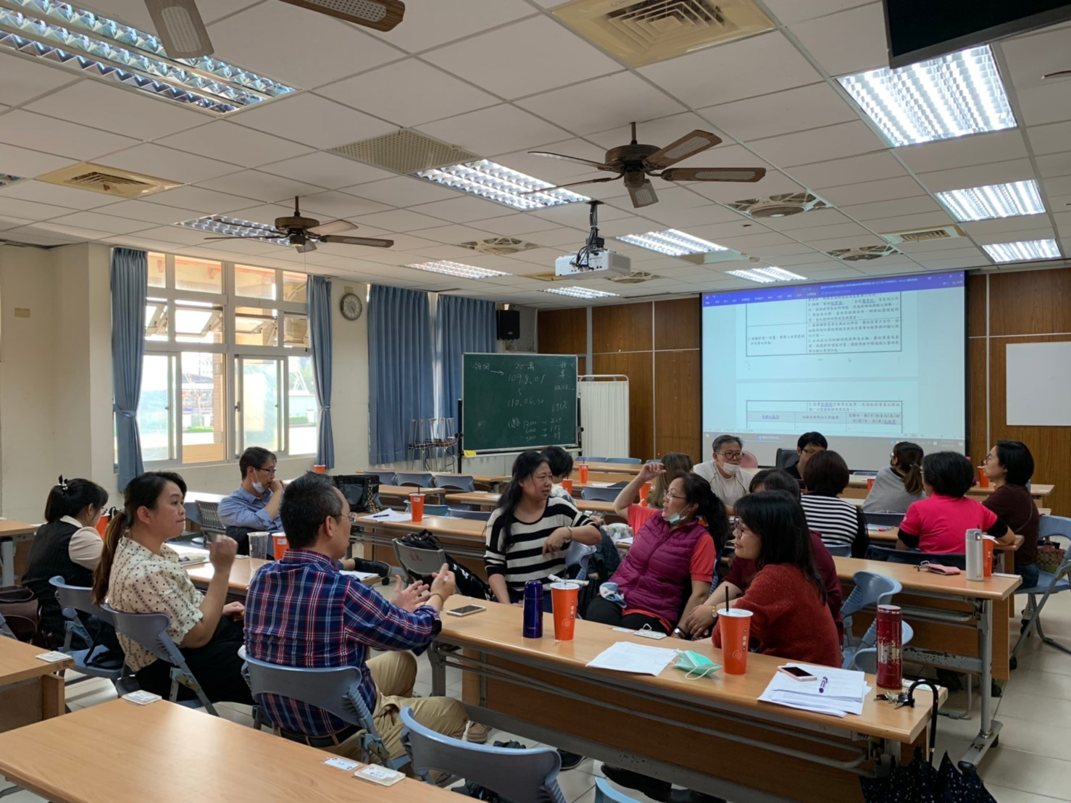
辦理日期：109年 2月27 日 辦理地點：文元國小
照片說明：國中小分組討論。
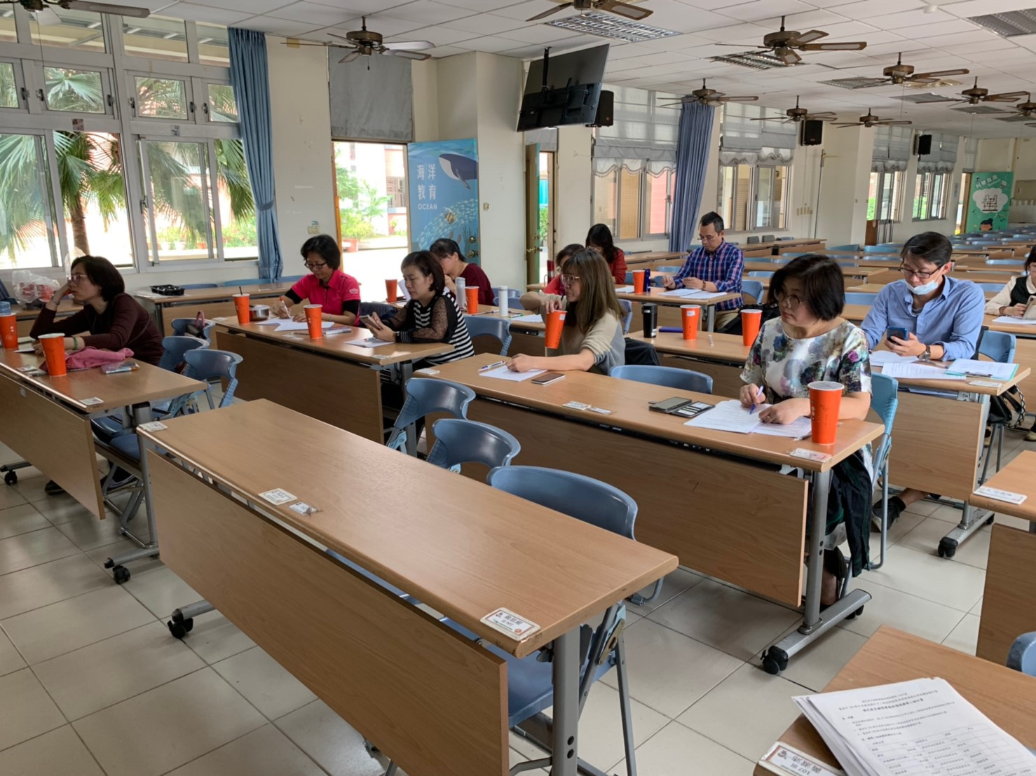
辦理日期：109年 02月27 日 辦理地點： 文元國小
照片說明：共同討論.提出建議。

